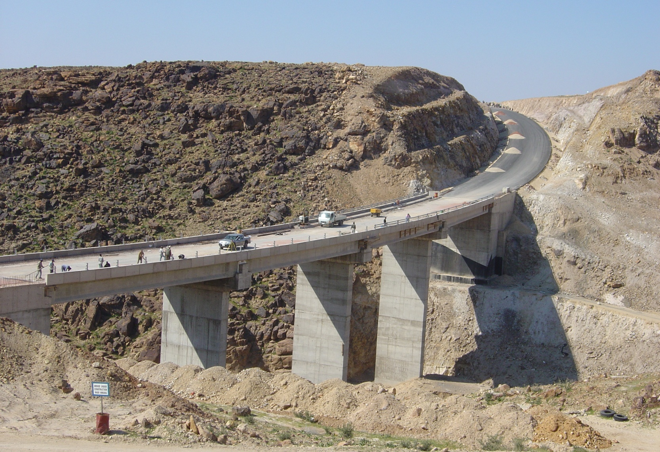
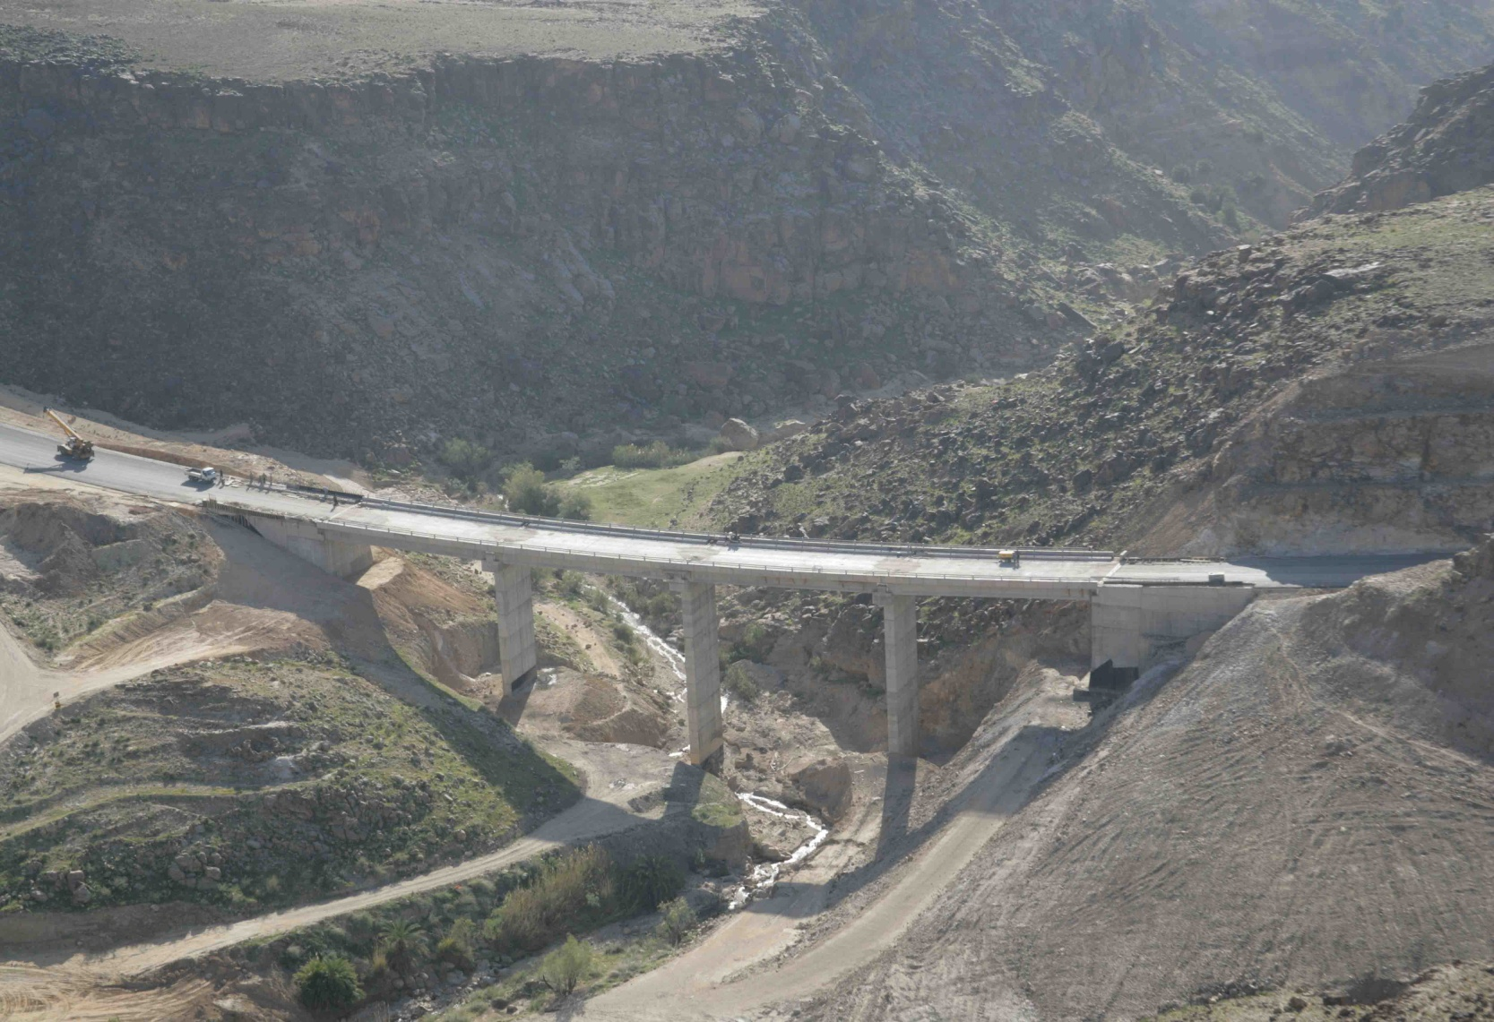
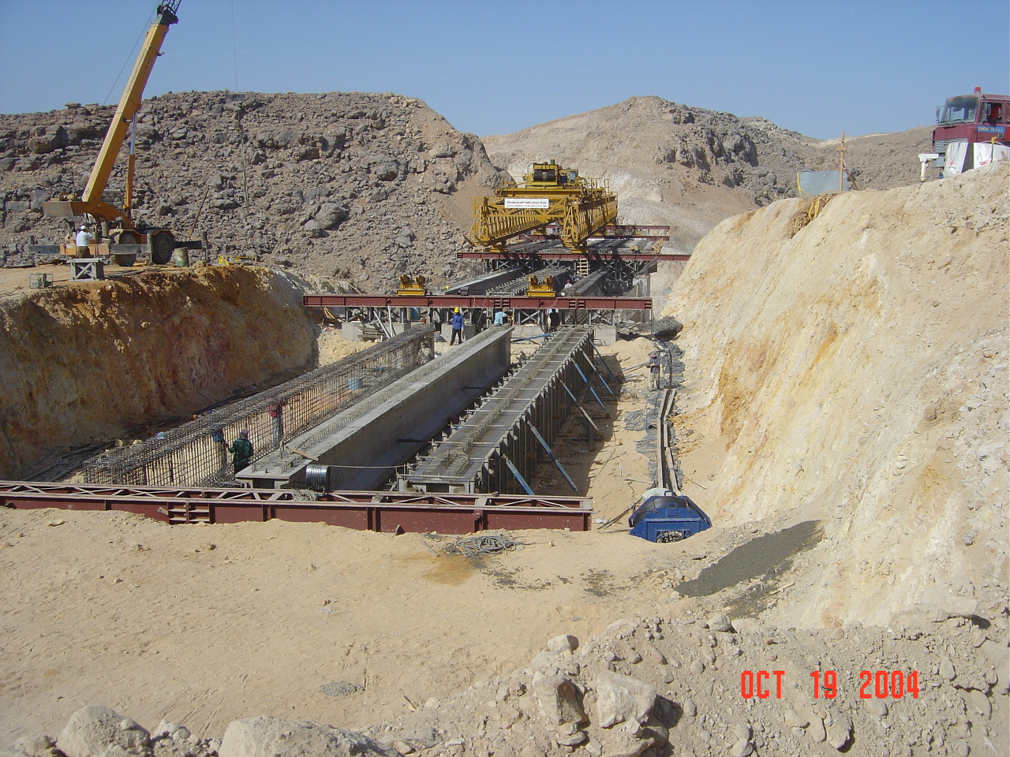
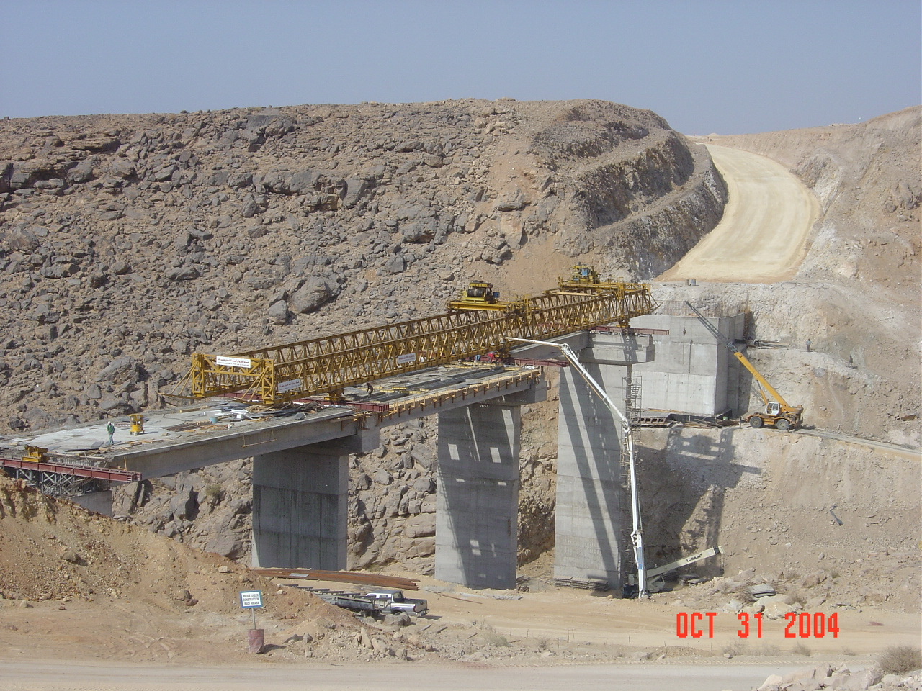
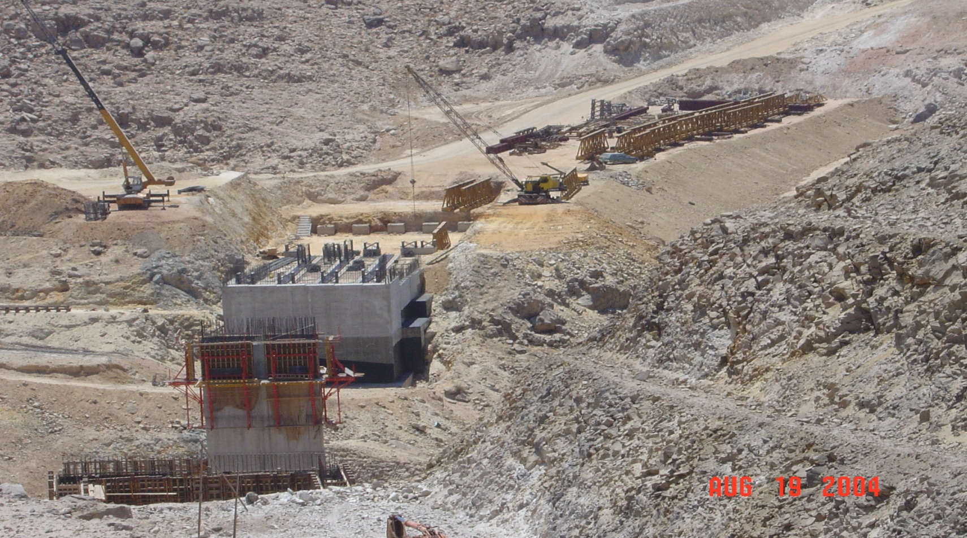
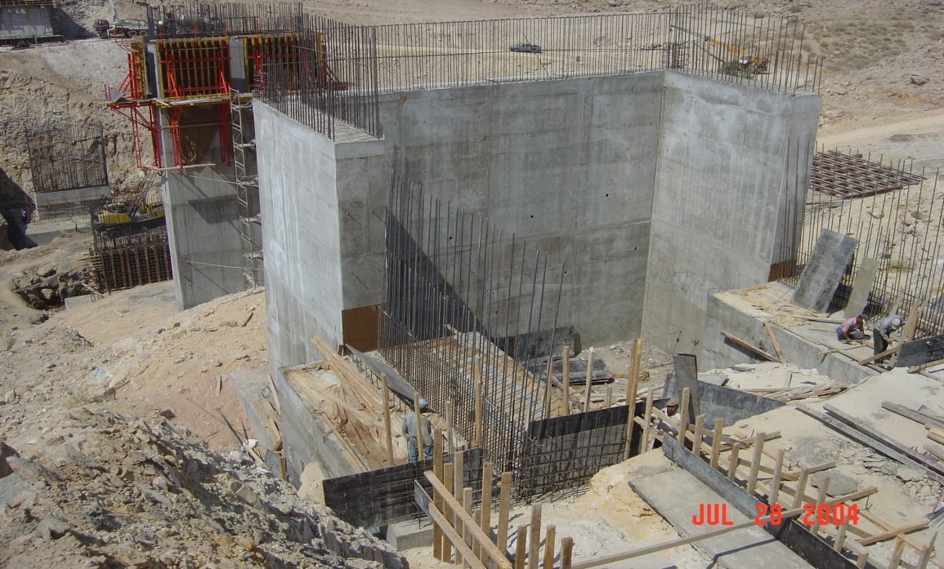
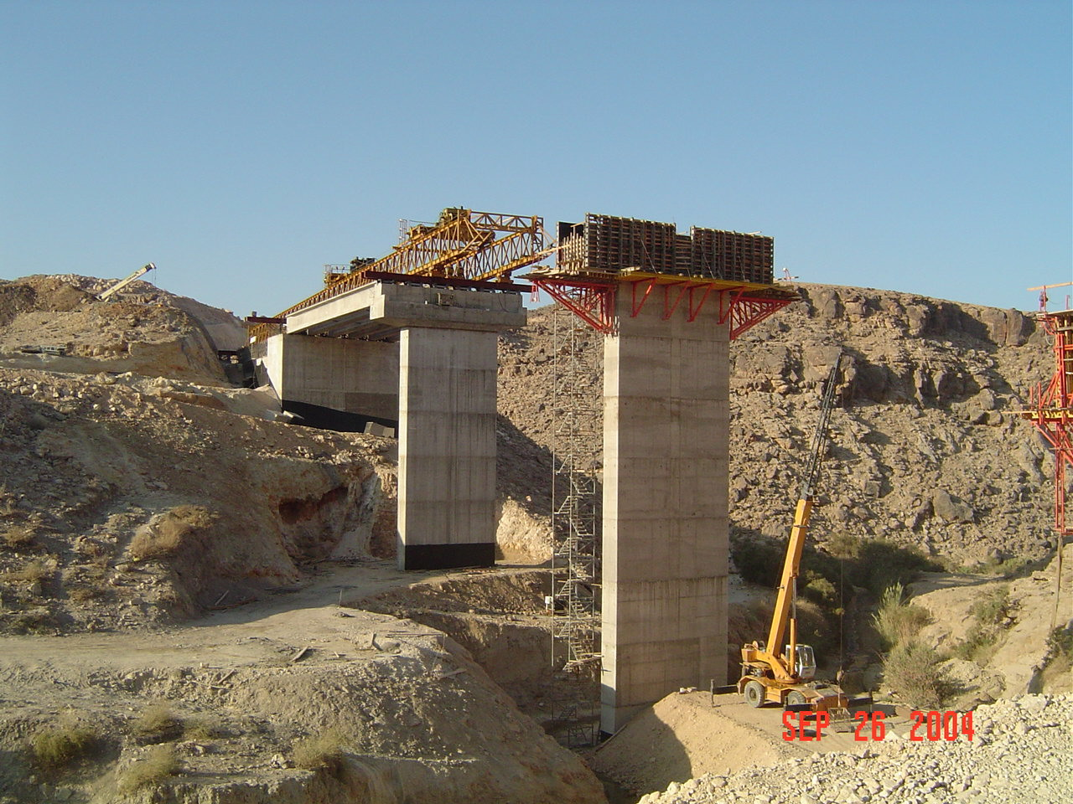
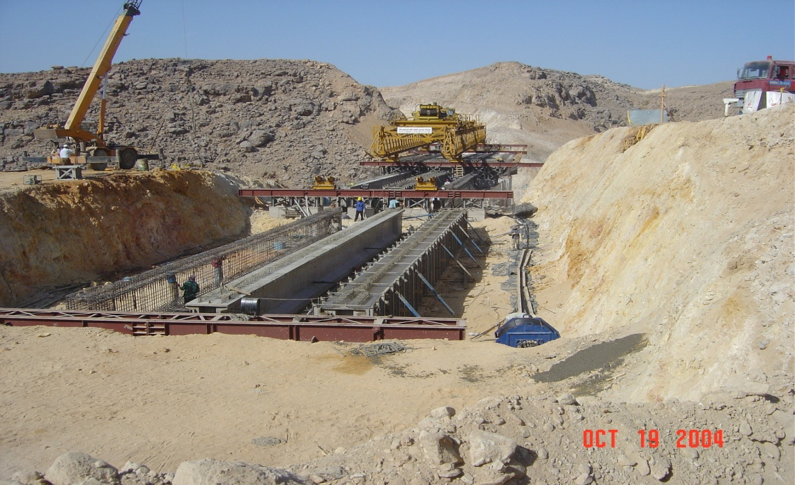

بانوراما البحر الميت

يربط هذا الطريق الحيوي بين البحر الميت وحمامات ماعين والتي تعتبر من المناطق السياحية النشطة ويعتبر من المشاريع حيث كان مبدأ انشائه هو اختصار الزمن والمسافة مع الأخذ بعين الاعتبار المحافظة على البيئة الطبيعية.

وتم انشاء جسرين على هذا الطريق تم تنفيذهما بطريقة الجسور مسبقة الشد والاجهاد بتقنية BBR وتركيبهما بواسطة الروافع الإنزلاقية.

حاز المشروع على جائزة التميز للحفاظ على البيئة.

Dead Sea Parkway

This vital road link between the Dead Sea and Ma’in springs which is one of the active touristic areas and is one of the important projects, where he was established base of time and distance saving, taking into account the conservation of the natural environment.

Two bridges constructed on this road with precast pre stress girders with BBR system and Launching Girders

technology.

The project won the Award of Excellence to preserve the environment.

بانوراما البحر الميت

يقع المشروع في منطقة وادي ابن حمّاد غرب الأردن قرب البحر الميت حيث تم تصميم السد من الخرسانة المدحولة ليخزن ما مقداره 4 مليون متر مكعب من المياه.

من أهداف هذا المشروع تأمين مياه اضافية للأغراض الزراعية في المرحلة الأولى والثانية في الأغوار الجنوبية و تزويد شركة البوتاس العربية بالمياه للأغراض الصناعية بموجب اتفاقية التمويل و توفير مياه لأغراض الشحن الجوفي.

يبلغ ارتفاع السد 55.5 متراً وبطول اقصاه 295 متراً حيث بلغت حجم الحفريات ما يزيد على 1.5 مليون متر مكعب وحجم الخرسانة المدحولة 160 الف متر مكعب.

Dead Sea Parkway

The project is located West of Jordan in the Wadi Ibn Hammad close to Dead Sea to retain 4 million cubic meter of water.

The Project is aiming to provide additional water for irrigation of stage one and two in South Ghor, provide Arab Potash Company with water for industrial use in accordance with financing Agreement and reload the aquifer.

The dam height is 55.5 meter and length of 295 meter the excavation quantity was approx. 1.5 million cu.m and the RCC 160 thousand cu.m

